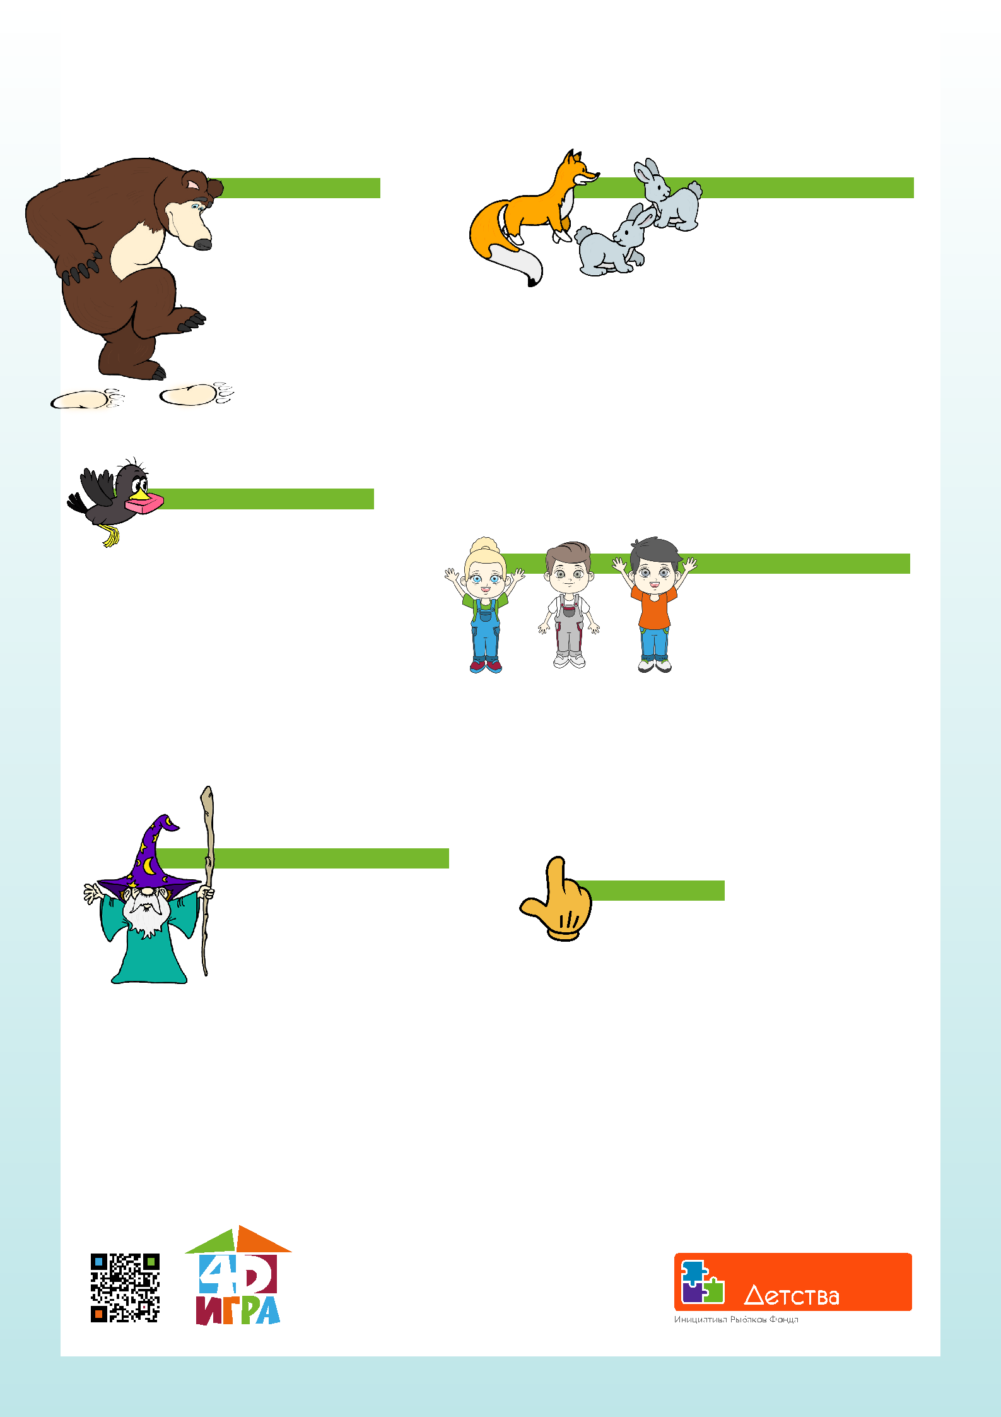
Игры для дома с родителями

«Наступалы»

Кол-во игроков: от 2 человек

Встаньте на расстоянии 1–2 шагов друг от друга. Выберите, кто будет начинать игру («наступалу»). Он старается прыгнуть так, чтоб наступить другому игроку на ногу, а тот, в свою очередь, старается отпрыгнуть и не дать «наступале» это сделать. Далее «наступалой» становится тот, кому наступили на ногу. Игра заканчивается по мере усталости игроков.

Правило: руками друг друга не задевать! Между прыжками с места сходить нельзя!

«Хватай-ка»

Кол-во игроков: от 2 человек

Выберите водящего. Он встает в центр, остальные — вокруг него на расстоянии
2 шагов. На полу перед каждым игроком, кроме водящего, лежит какой-либо предмет. Водящий старается задеть или схватить предмет любого игрока,

- игрок старается не дать это сделать. Как только он заметит, что водящий направляется к нему, должен присесть и закрыть предмет руками. Как только водящий отходит, игрок вновь встает и убирает руки за спину. Тот, кто «потерял» свой предмет, меняется с водящим местами. Игра повторяется.

Правило: Руки игроков за спиной до момента хватания. Расстояние между водящим и игроками можно увеличивать, если дети маленькие.

«Волшебный посох»

Кол-во игроков: от 3 человек

Выберите водящего, который будет называть имена игроков. В центр ставится палка, которая упирается одним концом

- пол. Все, кроме водящего правой рукой берутся за палку, как за посох, и идут вокруг посоха оговоренным способом (обычным шагом, на носках, в приседе, спиной вперед и т.п.) по часовой стрелке.

При этом они проговаривают слова:

— Мы шли, шли, шли! Мы посох нашли!

Посох тот волшебным был, наши руки прилепил!

Тили-мили-тромми…Все прилипли, кроме….

Водящий называет чье-нибудь имя. Тот, чье имя прозвучало, отпрыгивает назад, остальные игроки посох не отпускают. Тот, кто ошибся, выходит из игры. Игра повторяется с другим движением и заканчивается тогда, когда останется последний игрок.

Правило: нельзя отпускать посох раньше, чем прозвучало имя.

«Заячьи хвостики»

Кол-во игроков: от 3 человек

- помощью считалки выберите «лису». «Лиса» спит в центре,

остальные — «зайчики», ходят вокруг «лисы» и приговаривают:

— Хитрая плутовка, рыжая головка, Норка лисоньки в земле, спит хитрющая в тепле.

Останавливаются и тихо говорят:

— Лиса, глазки открывай, с нами весело играй!

Слова повторяются три раза с нарастанием громкости, третий раз совсем громко и «лиса» просыпается, «зайчики» вытягивают перед собой ладошки-«хвостики». Задача лисы ударить «зайчика» по ладошкам, а «зайчик» должен успеть их убрать за спину. Тот, кого лиса задела по ладошкам, выбывает. Игра повторяется со сменой «лисы».

Правило: нельзя удаляться от «лисы» на расстояние, дальше вытянутых рук.

«3-13-30»

Кол-во игроков: от 3 человек

Встаньте в круг, друг от друга на расстоянии вытянутых в сторону рук. В середину круга становится водящий. Если он говорит «ТРИ»

— все поднимают руки вверх. «Тринадцать» — поднять руки
- стороны. «Тридцать» — поставить руки на пояс. Водящий называет быстро любое число (три, тринадцать, тридцать), игроки должны быстро выполнить соответствующее движение. Допустивший ошибку, отходит на шаг назад и продолжает играть. Выигравшими считаются те, кто ни разу не допустил ошибку и остался на своем первоначальном месте.

Правило: водящий имеет право растягивать слова:

ТРИ-и-и-и-и-и». Внимательно следите за окончанием слова.

«Цапки»

Кол-во игроков: от 2 человек

Выбирите «цапку». «Цапка» вытягивает руку вперед ладонью вниз. Остальные игроки подставляют
свои указательные пальцы одной из рук под ладонь «цапки».

Все говорят: — На горе стояли зайцы

И кричали: «Прячьте пальцы!» Цап!

На последнем слове игроки должны убрать пальцы, а «цапка» постараться схватить чей-нибудь палец. Тот, кто не успел убрать палец, выбывает, отходит в сторону и прыгает на месте на двух или одной ноге, пока не попадется еще кто-то. Вновь попавшийся, придумывает для всех новое движение Игра заканчивается, когда все будут «сцапаны».

Правило: убирать палец можно только после слова «цап!» (тот, кто убрал палец раньше, считается проигравшим и отходит в сторону). Цапка может хватать только за палец. (второй рукой помогать, придерживая руку игрока, запрещается).

